KEUZEMENU LOOPBAAN – Leerjaar 1

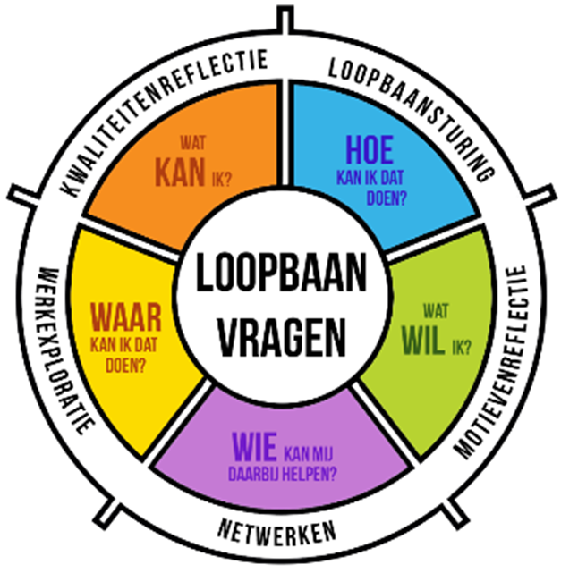

Beste student,

Hieronder vind je een overzicht van loopbaanopdrachten/onderwerpen die in leerjaar 1 aangeboden worden bij de lessen Loopbaan (LOB). Je bepaalt zelf welke onderdelen je opneemt in je digitale portfolio LOBB (Loopbaan en Burgerschap). In leerjaar 1 neem je per loopbaanonderdeel minimaal 2 onderwerpen op in je portfolio. Je doet dit door een verslag te maken van de gegeven les of opdracht of een losse opdracht (LO) te maken via Teams (incl. reflectie). Het doel van de lessen/opdrachten loopbaan is je (verder) ontwikkelen in je loopbaan.

Kwalificatie-eisen -> inspanningsverplichting op de volgende loopbaan onderdelen
Capaciteitenreflectie: beschouwing van de capaciteiten die van belang zijn voor de loopbaan
Motievenreflectie: beschouwing van de wensen en waarden van belang voor de loopbaan
Werkexploratie: onderzoek naar werk en mobiliteit in de loopbaan
Loopbaansturing: loopbaangerichte planning en beïnvloeding van het leer- en werkproces
Netwerken: contacten opbouwen en onderhouden op de arbeidsmarkt, gericht op loopbaanontwikkeling
Ondernemendheid: ondernemend gedrag tonen in loopbaan.

Loopbaanonderdeel | Leerjaar 1 | Mijn keuze
Algemeen | Voortgangsformulier 1 & 2*
1. Capaciteitenreflectie | Wat kan ik/kwaliteitenspel + SWOT
 | Leren leren
 | Feedback geven & ontvangen
 | Johari venster
 | Valkuilen en kwaliteiten
 | Non-verbale communicatie (lichaamstaal)
2. Motievenreflectie | Normen en waarden beroep / Integriteit
 | Brief aan jezelf
 | Reflectieverslag leerjaar 1
3. Loopbaansturing | Presenteer jezelf (wie ben ik)
 | Examenvoorlichting
 | SMART + START(T)*
 | Leren van successen (LO)
4. Werkplekexploratie | Time management
 | Trainingen/cursussen via werkplek
 | Verslag 3-gesprek werkplek/stage*
 | Klassiek of LinkedIn CV (LO)
 | Afspraken/regels op het werk (LO)
 | Beroepshouding (LO)
5. Netwerken | Moncoach (deelname)
 | Interview beroepsbeoefenaar (LO)
 | Complimentenbon (LO)
Ondernemendheid | Via keuzedeel Ondernemend gedrag (leerjaar 2)
Voor alle onderdelen | Eigen invulling mogelijk i.o met docent
 |  | * verplicht
Eisen verslaglegging/portfolio | - Je verslagen zijn minimaal 1A4, lettergrootte 11.0  - Je schrijft je verslagen in eigen woorden  - Je zet een datum op je verslagen  - Je beschrijft in verslagen wat jij eraan gehad hebt  - Je houdt je portfolio digitaal bij (via Teams)  - Je voorziet je portfolio van een voorblad (titel/naam/klas/passende illustratie)  - Je voorziet je portfolio van een inhoudsopgave

KEUZEMENU LOOPBAAN – Leerjaar 2

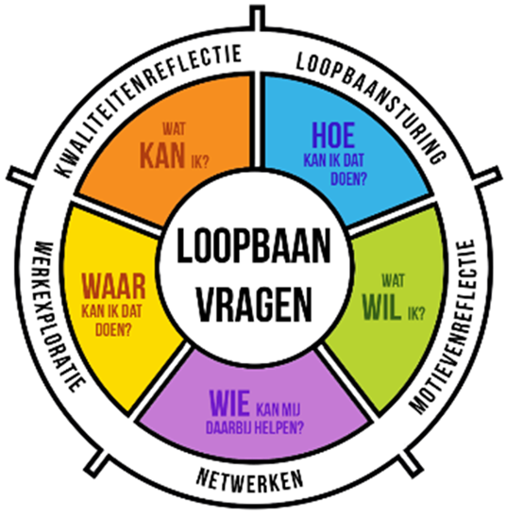

Beste student,

Hieronder vind je een overzicht van loopbaanopdrachten/onderwerpen die in leerjaar 2 aangeboden worden bij de lessen Loopbaan (LOB). Je bepaalt zelf welke onderdelen je opneemt in je digitale portfolio LOBB (Loopbaan en Burgerschap). In leerjaar 2 neem je per loopbaanonderdeel minimaal 2 onderwerpen op in je portfolio. Je doet dit door een verslag te maken van de gegeven les of opdracht of een losse opdracht (LO) te maken via Teams (incl. reflectie). Het doel van de lessen/opdrachten loopbaan is je (verder) ontwikkelen in je loopbaan.

Kwalificatie-eisen -> inspanningsverplichting op de volgende loopbaan onderdelen
Capaciteitenreflectie: beschouwing van de capaciteiten die van belang zijn voor de loopbaan
Motievenreflectie: beschouwing van de wensen en waarden van belang voor de loopbaan
Werkexploratie: onderzoek naar werk en mobiliteit in de loopbaan
Loopbaansturing: loopbaangerichte planning en beïnvloeding van het leer- en werkproces
Netwerken: contacten opbouwen en onderhouden op de arbeidsmarkt, gericht op loopbaanontwikkeling
Ondernemendheid: ondernemend gedrag tonen in loopbaan

Loopbaanonderdeel | Leerjaar 2 | Mijn keuze
Algemeen | Voortgangsformulier 1 & 2*
1. Capaciteitenreflectie | Big Five
 | Pro activiteit
 | Cirkel van invloed
 | Assertiviteit
 | Roos van Leary
 | Transactionele analyse
2. Motievenreflectie | Dromen-denken-durven-doen
 | Mijn toekomst (LO)
 | Reflectieverslag leerjaar 2
3. Loopbaansturing | De Fiets – Het Schip
 | Samenwerken (LO)
 | SMART + START(T)*
4. Werkplekexploratie | DISC
 | Belbin
 | Ongewenste intimiteiten/pesten op de werkvloer
 | Stress op je werk
 | Trainingen/cursussen via werkplek
 | Verslag 3-gesprek werkplek/stage*
5. Netwerken | Intervisie
 | Moncoach (deelname)
 | Bezoek open dag (bijv. HBO) /banenmarkt
Ondernemendheid | Via keuzedeel Ondernemend Gedrag
Voor alle onderdelen | Eigen invulling mogelijk i.o. met docent
 |  | *verplicht
Eisen verslaglegging/portfolio | - Je verslagen zijn minimaal 1A4, lettergrootte 11.0  - Je schrijft je verslagen in eigen woorden  - Je zet een datum op je verslagen  - Je beschrijft in verslagen wat jij eraan gehad hebt  - Je houdt je portfolio digitaal bij (via Teams)  - Je voorziet je portfolio van een voorblad (titel/naam/klas/passende illustratie)  - Je voorziet je portfolio van een inhoudsopgave

